Projektstart Hamburg: Wohnen im „Hotel Atlantic Hamburg“
Vermietung von Suiten für Langzeitaufenthalt

Hamburg, 15. März 2021 – Das prestigeträchtige „Hotel Atlantic Hamburg“ bietet neben Zimmern und Suiten für kürzere Privat- und Geschäftsreisen auch Suiten zum Langzeitaufenthalt. Eine Junior Suite, zwei Superior Suiten, eine Deluxe Suite sowie eine Präsidentensuite können monatsweise oder für einen individuell festgelegten Zeitraum gebucht werden. Die Größen reichen von ca. 60 m² Wfl. bis ca. 130 m² Wfl. und von ein bis drei Zimmern. Die Vermarktung dieser Suiten übernimmt der Immobiliendienstleister Grossmann & Berger.

Alle Suiten bieten den exklusiven Blick auf die Außenalster. Sie sind vollmöbliert und können auf Wunsch auch teilmöbliert oder ohne Mobiliar gemietet werden. Die Zimmer und Badezimmer sind mit hochwertigen und edlen Materialien wie Marmor ausgestattet und schaffen so ein Zuhause zum Wohlfühlen. Die Suiten und Zimmer des unter Denkmalschutz stehenden Hotels wurden 2012 aufwendig restauriert. Im September 2020 wurde die umfangreiche Renovierung der öffentlichen Bereiche des Hotels abgeschlossen.

Wohnen mit besonderem Service
Ein Aufenthalt von mehreren Wochen in einer der Suiten bietet die Kombination aus einem Zuhause und dem Komfort eines 5-Sterne-Superior-Hotels. Im Mietpreis (auf Anfrage) inbegriffen sind unter anderem ein Concierge-Service sowie der Zugang zum Fitness- und Pool-Bereich des Hotels. Zahlreiche zusätzliche Dienstleistungen wie Wäscheservice, Roomservice, Einkaufsservice sowie ein Frühstücksbuffet im Alstersalon können optional hinzugebucht werden. Ein weiteres kulinarisches Angebot bieten das „Atlantic Restaurant“ mit internationalen Menüs sowie das Restaurant „Altlantic Grill & Health“. Die hauseigene „Atlantic Bar“ lädt zum Verweilen bei Drinks und Cocktails ein.

Geschichtsträchtiger Ort mit prominentem Flair
Das „Hotel Atlantic Hamburg“ zählt zu den Wahrzeichen der Hansestadt. 1909 von dem Hamburger Reeder Alfred Ballin für die First-Class-Passagiere der Hapag-Lloyd gebaut, beherbergt das Hotel bis heute immer wieder berühmte Gäste. Prominenter Dauerbewohner des Luxushotels ist der Musiker und Künstler Udo Lindenberg. Auch internationale Größen wie Charles de Gaulles, Josephine Baker und Michael Jackson waren hier schon zu Gast. Das Grandhotel war zudem Drehort nationaler und internationaler Filmprojekte. Unter anderem fand 1997 ein Teil der Dreharbeiten zu dem James Bond-Film „Der Morgen stirbt nie“ statt. Im Rahmen des G20-Gipfels 2017 in der Hansemetropole empfing Bundeskanzlerin Dr. Angela Merkel hier die Staatschefs der teilnehmenden Nationen.

Zu Fuß zum Einkaufsbummel und zu kulturellen Veranstaltungen
In direkter Lage an der Außenalster mit der gleichnamigen Adresse An der Alster 72-79 befindet sich das „Hotel Atlantic Hamburg“ im Herzen der Hansestadt. Die Shopping-Meilen Mönckebergstraße, Spitalerstraße und Neuer Wall sind fußläufig erreichbar, ebenso wie die Kunsthalle und das Schauspielhaus. Weitere kulturelle Attraktionen wie die Staatsoper und die Elbphilharmonie sind nur wenige Autominuten entfernt.

Projektname | „Wohnwelten mit exponiertem Blick“ – Hotel Atlantic Hamburg
Stadt, Stadtteil | Hamburg, St. Georg
Straße | An der Alster 72-79
Objekttyp | Hotel Suiten
Anzahl Einheiten | 5
Wohnfläche | Von ca. 60 m² bis 130 m²
Zimmer | Von 1 bis 3  - 1x Ein-Zimmer-Junior Suite (ca. 60 m²)  - 2x Zwei-Zimmer-Superior Suite (à ca.80 m²)  - 1x Zwei-Zimmer-Deluxe Suite (ca. 90 m²)  - 1x Drei-Zimmer-Präsidentensuite (ca. 130 m²)
Mietpreise (pauschal pro Monat) | Auf Anfrage
Projektwebsite | www.grossmann-berger.de
Vermittler | Grossmann & Berger GmbH

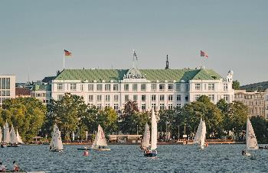 | Bildunterschrift:  In direkter Lage an der Hamburger Außenalster befindet sich das 1909 erbaute prestigeträchtige „Hotel Atlantic Hamburg“. Fünf Suiten des Luxushotels können monatsweise für längere Aufenthalte gemietet werden.  Quelle: Hotel Atlantic Hamburg
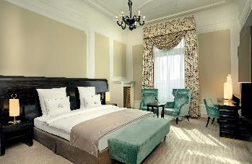 | Bildunterschrift:  Die Superior-, Deluxe- und Präsidentensuite verfügen über ein separates Schlafzimmer. Alle Zimmer des unter Denkmalschutz stehenden Luxushotels wurden 2012 aufwendig saniert.  Quelle: Hotel Atlantic Hamburg
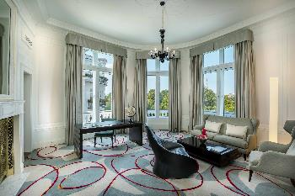 | Bildunterschrift:  Die Präsidentensuite im „Hotel Atlantic Hamburg“ verfügt über einen großzügigen Wohnbereich mit Blick auf die Außenalster.  Quelle: Hotel Atlantic Hamburg

Über Grossmann & Berger
Die Grossmann & Berger GmbH ist einer der führenden Immobiliendienstleister für den Verkauf und die Vermietung von Gewerbe- und Wohn-Immobilien in Norddeutschland. Mit Hauptsitz in Hamburg, einer Niederlassung in Berlin und insgesamt vierzehn Immobilienshops ist das Unternehmen mit über 190 Mitarbeitern flächendeckend im norddeutschen Markt präsent. Dank der über 85-jährigen Erfahrung verfügt Grossmann & Berger über umfassende Immobilienkompetenz.

Grossmann & Berger ist ein Beteiligungsunternehmen der HASPA-Gruppe, zu der mit der Hamburger Sparkasse (Haspa) auch Deutschlands größte Sparkasse gehört. Zudem ist das Unternehmen Gründungsmitglied des deutschlandweiten Gewerbeimmobiliennetzwerks German Property Partners (GPP) und der Arbeitsgemeinschaft ImmobilienVermittler Banken Bausparkassen e.V. (IVBB).

Die Datenschutzrichtlinie von Grossmann & Berger finden Sie auf unserer Website. Hier finden Sie auch unsere Pressemappe sowie die dazugehörigen Nutzungsbedingungen. Wenn Sie zukünftig keine Informationen unserer Pressestelle mehr erhalten möchten, senden Sie bitte eine E-Mail an presse@grossmann-berger.de mit dem Betreff "Abmeldung aus Presseverteiler".

